 **Министерство науки и высшего образования Российской Федерации Федеральное государственное бюджетное образовательное учреждение высшего образования**

**«Московский государственный технический университет имени Н.Э. Баумана**

**(национальный исследовательский университет МГТУ им. Н.Э. Баумана)**

**Факультет «Информатика и системы управления» Кафедра «Системы обработки информации и управления»**

Лабораторная работа №1

**«Основные конструкции языка Python»**

по предмету

«Базовые компоненты интернет-технологий»

Выполнил:

студент группы № ИУ5-31Б

Целуйко Ульяна

Проверил:

Преподаватель кафедры ИУ-5

Гапанюк Юрий

2022 г.

**Задание:**

1. Программа должна быть разработана в виде консольного приложения на языке Python.
2. Программа осуществляет ввод с клавиатуры коэффициентов А, В, С, вычисляет дискриминант и ДЕЙСТВИТЕЛЬНЫЕ корни уравнения (в зависимости от дискриминанта).
3. Коэффициенты А, В, С могут быть заданы в виде параметров командной строки (вариант задания параметров приведен в конце файла с примером кода). Если они не заданы, то вводятся с клавиатуры в соответствии с пунктом 2. Описание работы с параметрами командной строки.
4. Если коэффициент А, В, С введен или задан в командной строке некорректно, то необходимо проигнорировать некорректное значение и вводить коэффициент повторно пока коэффициент не будет введен корректно. Корректно заданный коэффициент — это коэффициент, значение которого может быть без ошибок преобразовано в действительное число.

**Текст программы:**

import math  
import sys  
  
def calculate(A, B, C):  
 D = B * B - 4 * A * C  
 print(f"D = {D}")  
 if D > 0:  
 t = (-B - math.sqrt(D)) / (2 * A)  
 print(t)  
 if t > 0:  
 x1 = math.sqrt((-B - math.sqrt(D)) / (2 * A))  
 x2 = -x1  
  
 print(f"x₁ = {x1}")  
 print(f"x₂ = {x2}")  
  
 t = (-B + math.sqrt(D)) / (2 * A)  
 print(t)  
 if t > 0:  
 x1 = math.sqrt((-B + math.sqrt(D)) / (2 * A))  
 x2 = -x1  
  
 print(f"x₁ = {x1}")  
 print(f"x₂ = {x2}")  
 else:  
 print("Действительных корней нет")  
 elif D == 0:  
 t = -B / (2 * A)  
 if t > 0:  
 x1 = math.sqrt(t)  
 x2 = -x1  
 print(f"x₁ = {x1}")  
 print(f"x₂ = {x2}")  
 else:  
 print("Действительных корней нет")   
 else:  
 print("Корней нет")  
  
def main():  
 A = 1  
 B = 1  
 C = 1  
 try:  
 A = float(sys.argv[1])  
 B = float(sys.argv[2])  
 C = float(sys.argv[3])  
 print (sys.argv)  
 except Exception as e:  
 print("Коэффициенты некорректные")  
  
 A = float(input("Введите коэффициент A\n> "))  
 if A == 0:  
 print("Коэффициент А должен быть не равен 0")  
 exit()  
  
 B = float(input("Введите коэффициент B\n> "))  
 C = float(input("Введите коэффициент C\n> "))  
  
   
 calculate(A, B, C)  
  
# 1 -10 9  
# 1 -5 -3660  
# 60 -20 -5  
   
if __name__ == "__main__":  
 main()

Анализ результатов:

4 действительных корня 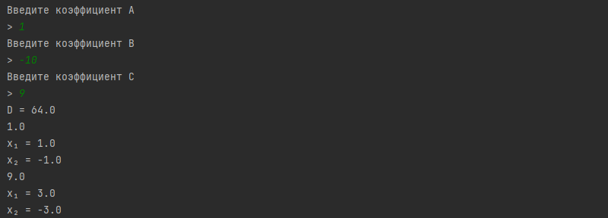2 действительных корня

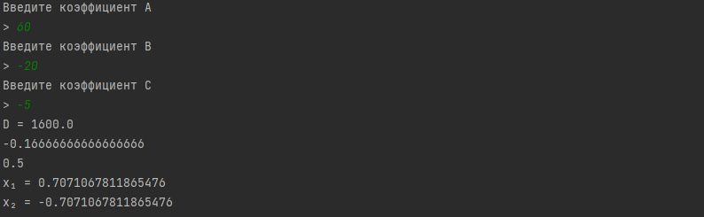

Корней нет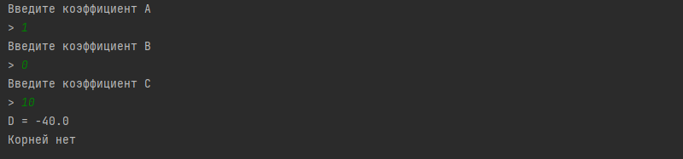

Ввод корней через аргументы командной строки

